**ФОТООТЧЁТ ПО ПРОЕКТУ  
«ТАЙНА СНЕЖИНОК»**

**28.12.19**

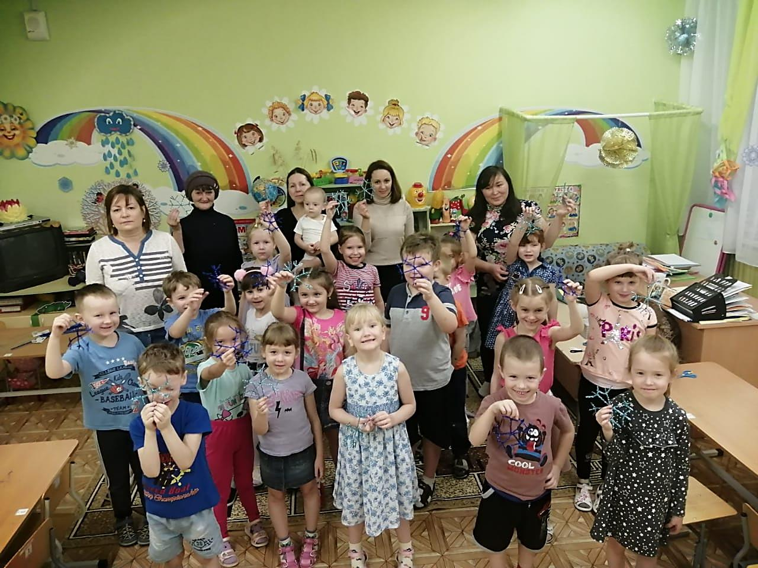Снежинки стали настоящим символом зимы. Дети их ловят языками на улице, в предновогоднюю ночь люди украшают свои окна бумажными фигурками снежинок. Они являются одними из самых интересных творений природы благодаря их сложным узорам и способностью полностью изменить ландшафт. И это не просто кусочек снега. Каждая снежинка буквально уникальна и по-своему интересна. В обычный снегопад мы не задумываемся, что обычная снежинка при изучении ее в микроскоп, может представлять собой прекрасное зрелище и поражать нас правильностью и сложностью форм. Этому интересному явлению был посвящён наш проект, в котором дети знакомились с образованием снежинок их формами и составом. Один из проблемных вопросов нашего проекта звучал так: «Может ли человек сам создать снежинку?». Мы с детьми выяснили, что настоящую не сможет, а в творческой деятельности, применяя знания, выдумку, фантазию и различные материалы, получаются очень красивые украшения в виде снежинок. В предверии нового года дети украсили группу различными снежинками, изготовленных в разных техниках, создали мини-энциклопедию «Необычные снежинки». Итоговым мероприятием нашего проекта стала совместная деятельность с родителями «Снежинка-шоу», где дети показали свои умения и знания о снежинках. А в конце был проведён мастер-класс, в котором родители представили детям изготовление необычной снежинки и вместе с ними смастерили их. Благодаря родителям, мероприятие было интересным, увлекательным и каждый из детей остался довольный результатом своего труда.

